**Общественный контроль за реализацией национальных проектов,**

**согласно графика выездов на 09.08.2023г**

Комиссия в составе сотрудников администрации округа и общественных наблюдателей посетила объекты:

1. **Благоустройство дворовой территории в пгт. Кавалерово**.

В рамках регионального проекта «Формирование комфортной городской среды» по программе «1000 дворов» продолжается благоустройство дворовой территории по ул.Горького, д.6А, д.8, д.10 и Гагарина, д.18 в пгт.Кавалерово. Территория готовится под асфальтирование и установку тротуара, место под будущую спортивную площадку засыпано щебнем.

**2. Площадь им. Ленина в пгт. Кавалерово**



В рамках национального проекта «Жильё и городская среда», региональный проект «Формирование комфортной городской среды» продолжается третий этап благоустройства площади возле ДК им.Арсеньева. Рабочие приступили к облицовке постамента плиткой.

**3. Капитальный ремонт ДК им. Арсеньева**

В рамках гос.программы «Развитие культуры Приморского края» продолжается капитальный ремонт ДК им.Арсеньева. Работы выполняет кавалеровский подрядчик ООО «ПримКапитал». Продолжается внутренняя отделка помещений. Рабочие увеличили зеркало сцены. В фойе второго этажа рабочие приступили к укладке плитки на пол.

**4.** **Ледовая арена в пгт. Кавалерово.**

В рамках [национального проекта «Демография»](https://primorsky.ru/regionalnye-proekty/demografiya/) продолжается строительство ледового катка. Рабочие приступили к подготовке основания ледового поля под заливку бетона.

**5. ККЗ «Россия»**

В рамках проекта инициативного бюджетирования «Твой проект» продолжается ремонт внутренних помещений в ККЗ «Россия» под молодёжный центр. Рабочие заняты облицовкой колонн в фойе. Срок сдачи объекта нарушен.

**Фото отчет:**

**Дворовая территория**

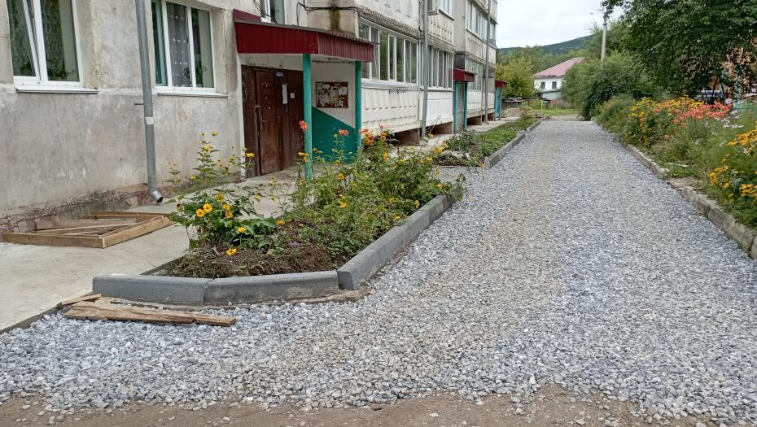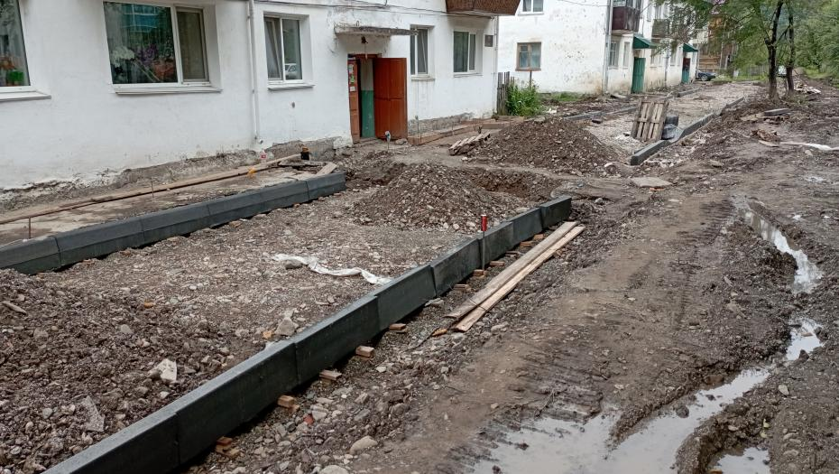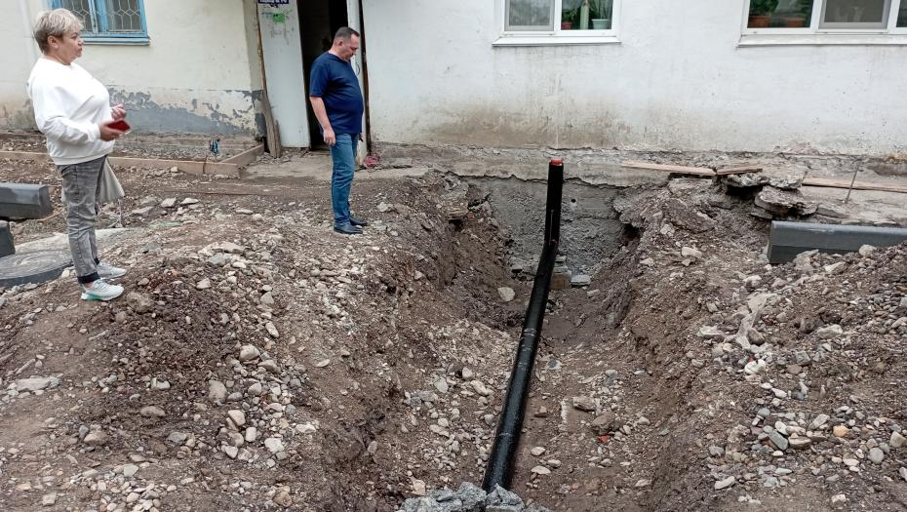

**Кап.ремонт ДК им.Арсеньева**

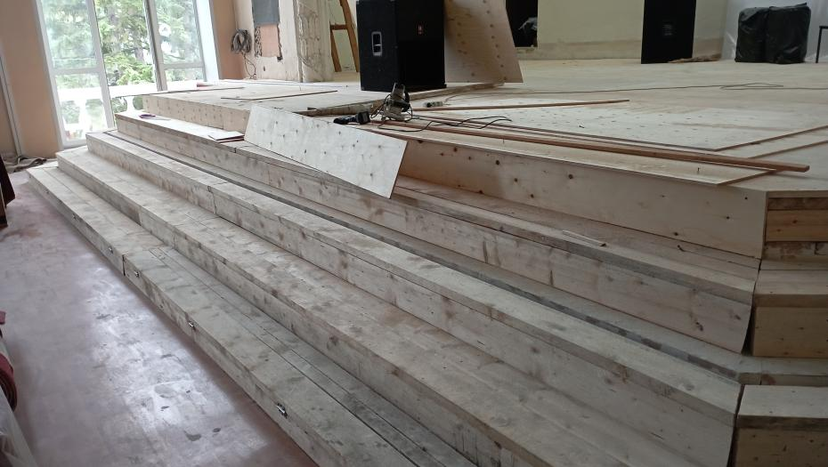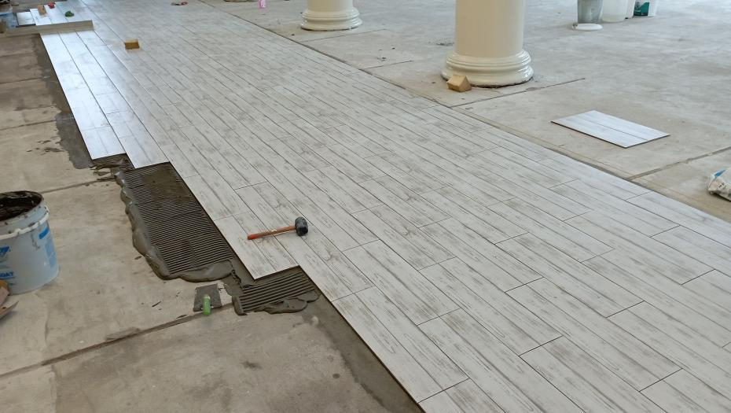

**ККЗ «Россия»**

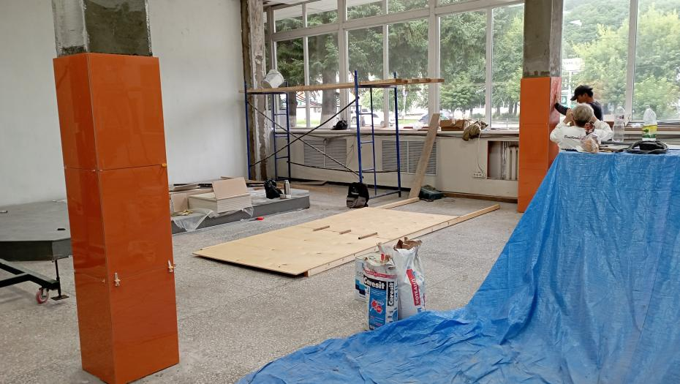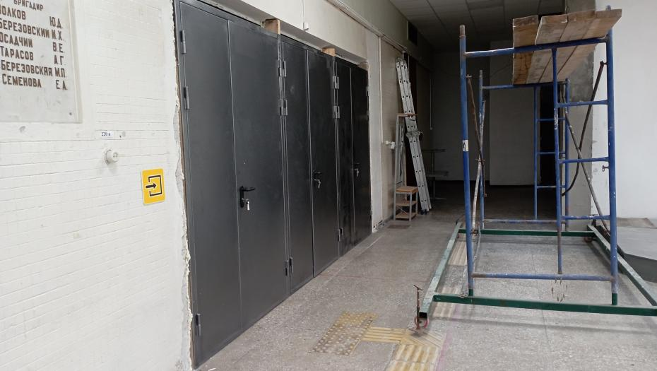

**КАТОК**

